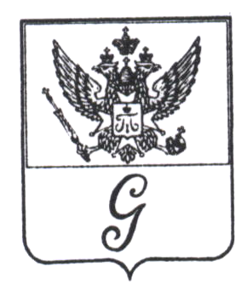
ЛЕНИНГРАДСКАЯ ОБЛАСТЬ

АДМИНИСТРАЦИЯ МУНИЦИПАЛЬНОГО ОБРАЗОВАНИЯ
«ГОРОД ГАТЧИНА» ГАТЧИНСКОГО МУНИЦИПАЛЬНОГО РАЙОНА

ПОСТАНОВЛЕНИЕ

от 10 октября 2013 года № 1443

«Об отмене постановления администрации МО «Город Гатчина» от 30.08.2010 № 1115 «О комиссии по соблюдению требований к служебному поведению муниципальных служащих органов местного самоуправления МО «Город Гатчина» урегулированию конфликта интересов»

На основании Федерального закона от 03.12.2013 № 230-ФЗ «О контроле за соответствием расходов лиц, замещающих государственные должности, и иных лиц их доходам», закона Ленинградской области от 11.03.2008 № 14-оз «О правовом регулировании муниципальной службы в Ленинградской области» и Устава МО «Город Гатчина» и в соответствии с протестом прокурора Гатчинской городской прокуратуры, администрация МО «Город Гатчина» п о с т а н о в л я е т:
1. Считать утратившим силу постановление администрации МО «Город Гатчина» от 30.08.2010 № 1115 «О комиссии по соблюдению требований к служебному поведению муниципальных служащих органов местного самоуправления МО «Город Гатчина» урегулированию конфликта интересов».
2. Управляющему делами администрации МО «Город Гатчина» Сенькиной Л.П. в срок до 15 октября 2013 года подготовить проект постановления «О комиссии по соблюдению требований к служебному поведению муниципальных служащих органов местного самоуправления МО «Город Гатчина» урегулированию конфликта интересов» в новой редакции.
3. Постановление вступает в силу с момента официального опубликования.
4. Контроль за исполнением постановления возложить на управляющего делами администрации МО «Город Гатчина» Сенькину Л.П.

Глава администрации
МО «Город Гатчина» А.Р.Калугин

